THPT CHUYÊN NGUYỄN TRÃI – NINH THUẬN

Câu 1: (5 điểm)
Hai ô tô đồng thời xuất phát từ A và B chuyển động ngược chiều nhau. Ô tô thứ nhất chạy với gia tốc không đổi trên 1/3 quãng đường AB, 1/3 quãng đường tiếp theo chuyển động đều và 1/3 quãng đường còn lại chuyển động chậm dần với gia tốc có độ lớn bằng gia tốc trên 1/3 quãng đường đầu tiên. Trong khi đó ô tô thứ hai chuyển động nhanh dần đều trong 1/3 thời gian đi từ B tới A, 1/3 thời gian chuyển động đều, và 1/3 thời gian chậm dần đều và dừng lại ở A. Vận tốc chuyển động đều của hai xe là như nhau và bằng 70km/h. Tìm khoảng cách AB, biết rằng thời gian chạy của xe thứ nhất dài hơn thứ hai 2 phút.
Câu 2: (5 điểm)
Trên mặt phẳng nằm ngang nhẵn có một nêm khối lượng M đứng yên. Mặt nghiêng của nêm lập với mặt phẳng ngang một góc . Một vật nhỏ khối lượng m chuyển động với vận tốc trên mặt bàn rồi đi lên mặt nghiêng của nêm. Xem chỗ tiếp xúc của mặt nghiêng với bàn đảm bảo tránh được mất mát động năng khi va chạm. Tìm thời gian vật đi lên đến điểm cao nhất trên mặt nghiêng của nêm. Hãy tính độ dịch chuyển của nêm đến thời gian đó. Bỏ qua mọi ma sát.
Câu 3: (5 điểm)
Một chiếc thang có khối lượng m = 15kg phân bố đều trên chiều dài l. Đầu trên của thanh (đã được mài nhẵn) đặt tựa không ma sát vào tường thẳng đứng; đầu dưới đặt trên sàn nhà nằm ngang. Góc nghiêng của thang so với phương nằm ngang là . Trên thang có một người khối lượng đang đứng tại vị trí cách đầu trên của thang một khoảng . Tìm hướng và độ lớn mà sàn tác dụng lên thang khi cân bằng?
Câu 4: (5 điểm)
Một quả bóng đàn hồi rơi tự do từ độ cao h = 2m. Sau mỗi va chạm với sàn ngang cơ năng chỉ còn lại so với trước lúc va chạm. Quỹ đạo bóng luôn thẳng đứng.
Lấy . Hỏi sau bao lâu thì bóng dừng, trong thời gian đó bóng đi được quãng đường dài bao nhiêu?
Câu 5: (5 điểm)
Một hỗn hợp nước và hơi nước ở nhiệt độ chứa trong một xilanh nhờ một pittông. Trong đó nước chiếm thể tích xilanh. Khi giảm chậm đẳng nhiệt thể tích thì nước bắt đầu bay hơi. Đến thời điểm khi mà nước bay hơi hết thì hơi đã thực hiện công , còn thể tích của nó chiếm tăng lên .
1. Hãy tính áp suất hơi nước tròn xilanh trong quá trình nó thực hiện công.
2. Tính khối lượng nước và hới nước có trong xilanh lúc đầu. Cho khối lượng riêng của nước , khối lượng mol của hơi nước .
Câu 6: (5 điểm)
Một xilanh nằm ngang được chia làm hai phần bằng nhau bởi một pittông cách nhiệt. Mỗi phần có chiều dài , chữa một lượng khí như nhau ở . Nung nóng một phần xilanh thêm và làm lạnh phần kia đi . Hỏi pittông di chuyển một đoạn bằng bao nhiêu và phía nào? (Bỏ qua bề dày của pittông và sự trao đổi nhiệt giữa xilanh với môi trường xung quanh).

HƯỚNG DẪN GIẢI
Câu 1:
* Vận tốc trung bình của ô tô 1 trong 1/3 quãng đường đầu và cuối:
Suy ra thời gian chạy của ô tô 1:
* Tương tự vận tốc trung bình của ô tô 2 trong 1/3 thời gian đầu và cuối cũng là .
Và
Mà . Suy ra AB = 14km.
Câu 2:
- Ngay sau va chạm vật có vận tốc hướng theo mặt nêm. Khi lên đến vị trí cao nhất trên mặt nêm, nêm và vật có cùng vận tốc .
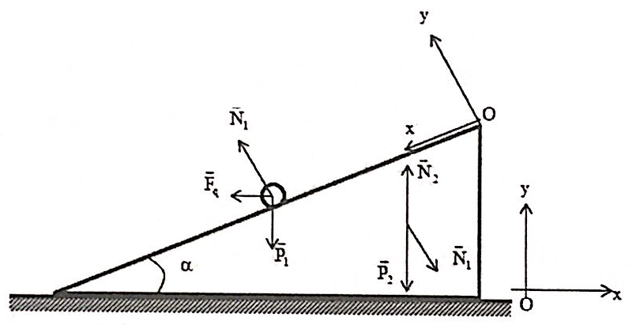
- Định luật bảo toàn động lượng:
- Gọi là gia tốc của nêm, áp dụng định luật II Niuton cho nêm, ta có:
, chiếu phương trình (a) lên trục , ta được:
- Xét m trong hệ quy chiếu (O’x’y’) gắn với nêm:
Theo định luật II Niuton, ta có: , ( gia tốc của m đối M), chiếu phương trình (b) lên trục O’y’(O’x’y’), ta được:
(3)
Theo định luật III Niuton: (4)
Từ (2), (3), (4):
(5)
- Thời gian vật nhỏ lên đến vị trí cao nhất là: (6)
- Độ dịch chuyển của nêm:
Câu 3:
* Các lực tác dụng vào thang được phân tích như hình vẽ.
* Điều kiện cân bằng momen với trục quay A:
Trong đó:
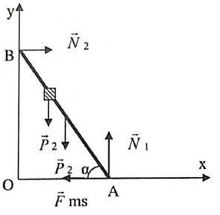
Suy ra: (1)
* Điều kiện cân bằng lực:
(2)
(3)
Từ (1), (3): (4)
* Vậy lực mà sàn tác dụng lên thang là:
* Góc hợp bởi so với phương thẳng đứng:
Câu 4:
Cơ năng ban đầu của bóng:
Sau va chạm thứ i: và độ cao bóng đạt được là:
Thời gian bóng bay từ sau va chạm thứ i đến va chạm tiếp theo với sàn là:
Thời gian để bóng dừng là: với , n là số lần va chạm
Vì nên khi thì
Do đó:
Quãng đường đi được của bóng là:
Vì k < 1 nên khi thì do đó:
Câu 5:
1. Trong quá trình đẳng nhiệt hơi nước trong xulanh ở trạng thái bão hoà và có áp suất không đổi .
Công mà hơi nước thực hiện: , (bỏ qua thể tích nước vì rất nhỏ)
2. Vì trong quá trình đẳng nhiệt, toàn bộ hơi nước bị bay hơi nên độ tăng thể tích của bình là của phần hơi nước được tăng thêm do hơi nước bay hơi tạo thành, khối lượng phần hơi nước này là khối lượng của nước ban đầu.
- Từ phương trình trạng thái của khí lý tưởng:
- Suy ra thể tích ban đầu của nước trong xilanh:
- Thể tích của nước chỉ bằng thể tích xilanh
Suy ra thể tích xilanh:
Thể tích hơi nước lúc đầu:
Khối lượng hơi nước lúc đầu:
Câu 6:
* Trước và sau khi di chuyển, pittông đứng yên, áp suất của khí hai bên pittông bằng nhau.
Gọi S là diện tích tiết diện của pit tông, và p là áp suất của khí trước và sau khi di chuyển.
* Đối với phần xilanh bị nung nóng: (1)
Với:
* Đối với phần xilanh bị làm lạnh: (2)
với
* Từ (1) và (2): (3). Vì nên suy ra pittông di chuyển về phần bị làm lạnh
* Gọi đoạn di chuyển của pittông là x, ta có:
Theo (3):

